湖南安邦制药有限公司
实习生招聘信息
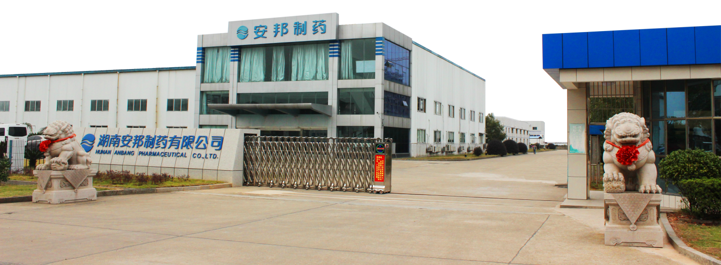
安邦制药致力于成为中国医药生态进化的推动者。安邦制药创建1994年，2010年被新团队兼并重组后进入快速发展阶段，现已发展成为一家医药集团公司，拥有两家制药工厂、一家医药商业平台公司、一个院士工作站科研平台、两家医药行业智业与科技公司，以及一家医药产业投资公司。
安邦制药致力于中医药优势领域大病种药物的研发与推广，公司完全知识产权国家新药“银黄清肺胶囊”与“妇科养血颗粒”已成为肺热症与女性补血第三代的市场领先品牌，将中医智慧与大师风范惠泽万千民众。安邦致力于成为经典药物制造者，安邦牌阿莫西林系列已经成为中国阿莫西林市场占有率领先企业，高品质赢得了广大基层医生与患者的广泛赞誉，迪博牌人工牛黄以其高品质成为行业第一，是同仁堂等众多高端品牌药企的良心之选。
安邦制药秉承“天地大爱、健康安邦”的使命，勤奋创业，热爱公益，在竞争中不断发展壮大，努力成为国内发展速度最快、生产规模较大、行内优秀典范的医药企业之一，努力让安邦成为传递爱和感动的品牌。

招聘职位 | 部门 | 人数 | 学历 | 专业 | 岗位描述 | 招聘要求 | 转正薪资 | 实习薪资
培训经理 | 市场部 | 10名 | 大专以上 | 药学、制药等相关专业 | 1、公司产品的深度研究和相关产品宣传资料制作；  2、根据市场需求，收集相关产品信息，并做出整理和分析；  3、市场调研及了解并分析竞争对手的推广策略；  4、负责相关区域的所有培训实施工作； | 1、药学、中药学、医学等相关专业；  2、熟练操作office办公软件；普通话流利，形象气质佳，男性优先；  3、有培训经验者优先  4、在研训主管的指导下，收集、评估相关课程、学习资料，做好培训记录，进行培训效果反馈；  5、分析培训工作，提出培训管理与课程完善合理化建议； | 4万-9万 | 大专1300元+餐补+话补+差旅补助
开发助理 | 销售部 | 10名 男性 | 大专以上 | 药学、制药等相关专业 | 1、配合销售经理完成开发指标，负责区域内意向客户的信息收集；  2、配合销售经理组织招商会议，负责协助会议流程的组织及会议召开；  3、对本公司产品进行基本介绍，了解竞争对手产品情况和市场地位。 | 1、能认同公司理念，愿意同安邦一起共同发展、开拓市场，实现双赢；  2、男性，能适应长期驻外工作；  3、有冲劲，肯吃苦；并具备良好的职业道德、敬业精神、沟通能力、开拓能力、 交际能力，能适应长期出差；  4、未来发展空间巨大，是省区经理储备的主要力量。 | 5万-10万 | 大专1300元+餐补+话补+差旅补助
销售助理 | 销售服务部 | 5名女性 | 大专以上 | 药学、制药等相关专业 | 1、协助省区经理开展客户服务工作；  2、主动了解客户需求，及时办理各类销售资料；  3、负责从合同、开票到回款等整个销售后台服务工作；  4、主动提供各类售后服务咨询，及时解决各类售后问题。 | 1、大专及以上学历，专业不限；  2、有较强的责任心和服务意识，性格活泼外向；  3、普通话标准，具有良好的沟通能力，能操作办公软件； | 3.5万-8万 | 大专1300元+餐补+话补+差旅补助
医学客服专干 | 市场部 | 5名 | 大专以上 | 药学、制药等相关专业 | 1、做好患者的用药答疑工作，电话信息回复等；  2、做好患者的学术疾病教育工作；  3、维护好患者群，为诊所、药房终端销售做好保障；  4、相关疾病类微信、短信等信息编辑。 | 1、医学本科毕业；  2、口齿清晰、普通话标准；  3、熟练操作电脑；  4、残疾程度3级（适应坐班） |  | 大专1300元+餐补+话补+差旅补助
市场策划 | 市场部 | 2名 | 大专以上 | 药学、制药等相关专业 | 1、以辅助各省省区经理招商为主；  2、兼顾部分中小型产品培训工作； | 1、医药、营销专业优先；  2、有招商经验者优先；  3、性格外向、活泼，男士优先；  4、能适应长期出差；  5、大专以上学历； | 3.5万-8万 | 大专1300元+餐补+话补+差旅补助

福利待遇：提供五险+商业险、出差补贴、电话补贴、员工活动、季度会议活动、带薪年假、节日礼金等.

